Tiết 1: Toán
Bài 79: LUYỆN TẬP CHUNG (T1)
I. YÊU CẦU CẦN ĐẠT:
1. Năng lực đặc thù:
- Ôn tập, củng cố kĩ năng cộng, trừ phân số (cùng mẫu số hoặc khác mẫu số).
- Nhận biết tính chất giao hoán, kết hợp của phép cộng phân số và bước đầu vận dụng các tính chất đó vào thực hành tính toán.
- Phát triển các năng lực toán học.
2. Năng lực chung.
- Năng lực tự chủ, tự học: Chủ động thực hiện được các phép tính trong bài học một cách tự giác, tập trung.
- Năng lực giải quyết vấn đề và sáng tạo: Có khả năng thực hiện sáng tạo khi tham gia trò chơi và vận dụng thực tiễn.
- Năng lực giao tiếp và hợp tác: Phát triển kĩ năng giao tiếp nghe - nói trong hoạt động nhóm.
- Phẩm chất nhân ái: Có ý thức giúp đỡ lẫn nhau trong hoạt động nhóm để hoàn thành nhiệm vụ.
- Phẩm chất chăm chỉ: Chăm chỉ suy nghĩ, trả lời câu hỏi; làm tốt các bài tập.
- Phẩm chất trách nhiệm: Giữ trật tự, biết lắng nghe, học tập nghiêm túc.
II. ĐỒ DÙNG DẠY HỌC
- Kế hoạch bài dạy, bài giảng Power point.
- SGK và các thiết bị, học liệu phụ vụ cho tiết dạy.

III. HOẠT ĐỘNG DẠY HỌC
Hoạt động của giáo viên | Hoạt động của học sinh
1. Khởi động:
- Mục tiêu:
+ Tạo không khí vui vẻ, khấn khởi trước giờ học.
+ Kiểm tra kiến thức đã học của học sinh ở bài trước.
- Cách tiến hành:
GV tổ chức trò chơi để khởi động bài học.  - GV yêu cầu HS nhắc lại:  + Quy tắc cộng, trừ hai phân số cùng mẫu số.  + Lấy VD về cộng, trừ hai phân số cùng mẫu số? và thực hiện tính.  + Quy tắc cộng, trừ hai phân số khác mẫu số.  + Lấy VD về cộng, trừ hai phân số khác mẫu số?  - GV Nhận xét, tuyên dương.  - GV dẫn dắt vào bài mới | - HS tham gia trò chơi  - Trả lời:  + Muốn cộng hai phân số cùng mẫu số ta lấy tử số cộng với tử số, giữ nguyên mẫu số.  + Muốn trừ hai phân số cùng mẫu số ta lấy tử số của phân số thứ nhất trừ đi tử số của phân số thứ hai, giữ nguyên mẫu số.  - 2 em lên bảng chữa bài  $$\frac{2}{5}+ \frac{7}{5}=\frac{9}{5}$$ $\frac{27}{41}- \frac{15}{41}=\frac{12}{41}$  + Muốn cộng hai phân số khác mẫu số ta quy đồng mẫu số hai phân số rồi cộng hai phân số đó.  + Muốn trừ hai phân số khác mẫu số ta quy đồng mẫu số hai phân số rồi trừ hai phân số đó.  - 2 em lên bảng chữa bài  $$\frac{3}{4}- \frac{1}{2}=\frac{3}{4}- \frac{2}{4}=\frac{1}{4}$$  $$\frac{4}{5}+ \frac{2}{3}= \frac{12}{15}+ \frac{10}{15}=\frac{22}{15}$$  - HS nhận xét bài làm của bạn  - HS lắng nghe
2. Luyện tập:
- Mục tiêu:
+ Ôn tập, củng cố một số kiến thức về cộng, trừ phân số (cùng mẫu số hoặc khác mẫu số).
+ Nhận biết tính chất giao hoán, kết hợp của phép cộng phân số và bước đầu vận dụng các tính chất đó vào thực hành tính toán.
- Cách tiến hành:
Bài 1: Tính (Làm việc cá nhân)  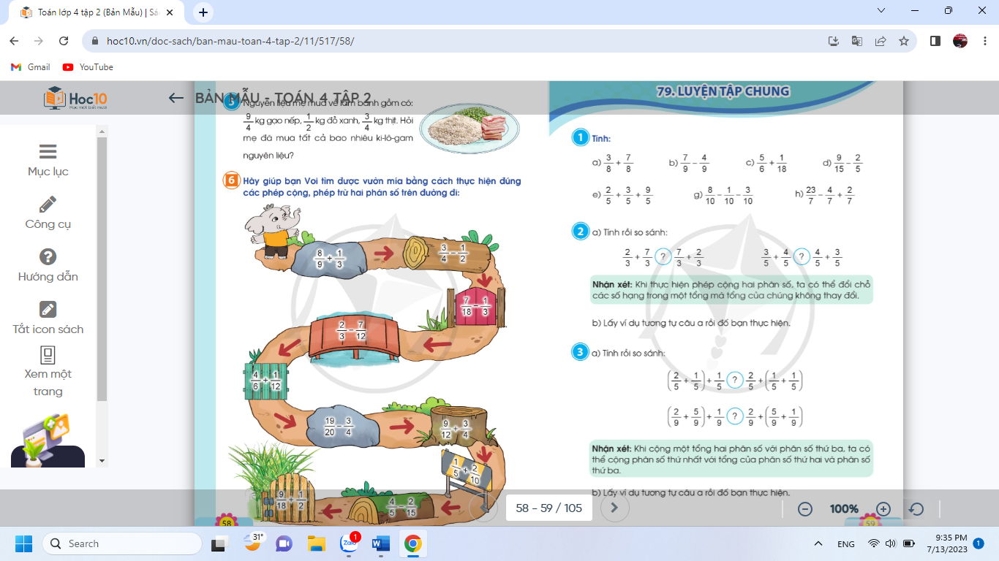  - GV mời 1 HS đọc yêu cầu bài 1.  - Mời cả lớp tự làm bài rồi chữa bài  - GV mời HS lên chữa bài.  $$\frac{2}{5}+ \frac{3}{5}+\frac{9}{5}=\frac{2+3+7}{5}=\frac{12}{5}$$  $$\frac{8}{10}- \frac{1}{10}-\frac{3}{10}= \frac{8-1-3}{10}=\frac{4}{10}=\frac{2}{5}$$  $$\frac{23}{7}- \frac{4}{7}+\frac{2}{7}=\frac{23-4+2}{7}=\frac{21}{7}=3$$  - Yêu cầu HS nhắc lại các bước thực hiện  + Em cần lưu ý gì về kết quả của phép cộng, phép trừ hai phân số?  - GV uốn nắn sửa sai cho HS.  - GV kiểm tra, đánh giá kết quả. Tuyên dương HS.  - GV chốt:  + Cộng trừ phân số cùng mẫu số hoặc khác mẫu số.  + Với trường hợp chỉ có các phép tính cộng, trừ ta thực hiện theo thứ tự từ trái sang phải.  + Lưu ý kết quả để ở phân số tối giản. | - 1 HS đọc yêu cầu bài 1.  - Cả lớp làm bài trong VBT.  + Một số HS chữa bài trên bảng lớp.  HS khác kiểm tra và chia sẻ cách làm theo cặp.  $$\frac{3}{8}+ \frac{7}{8}=\frac{3+7}{8}=\frac{10}{8}$$  $$\frac{7}{9}- \frac{4}{9}= \frac{7-4}{9}=\frac{3}{9}$$  $$\frac{5}{6}+ \frac{1}{18}=\frac{15}{18}+\frac{1}{18}=\frac{16}{18}=\frac{8}{9}$$  $$\frac{9}{15}- \frac{2}{5}=\frac{9}{15}-\frac{6}{15}=\frac{3}{15}=\frac{1}{3}$$  + Một vài HS nêu lại các bước thực hiện phép cộng, trừ hai phân số (cùng mẫu số, khác mẫu số)  + Kết quả của phép trừ phân số phải được rút gọn đến phân số tối giản.  - HS lắng nghe rút kinh nghiệm.  - HS lắng nghe ghi nhớ.
Bài 2: Làm việc chung cả lớp  a. Nhận biết tính chất giao hoán của phép cộng hai phân số.  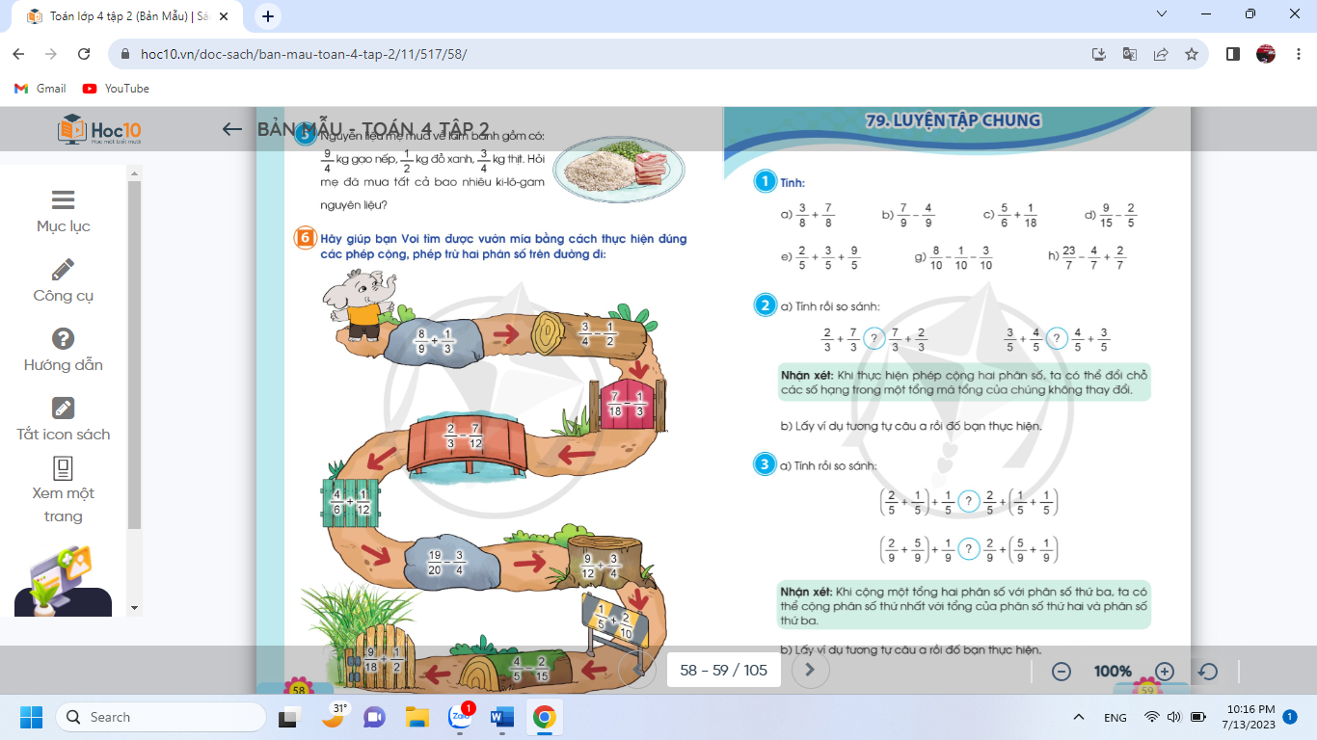  - GV mời 1 HS đọc yêu cầu bài 2a.  - GV mời cả lớp làm việc chung, cùng nhau suy nghĩ và đưa ra câu trả lời (bằng bảng con hoặc giấy nháp)  - GV mời HS đọc lại kết quả  + Phép cộng hai phân số có đặc điểm gì giống phép cộng hai số tự nhiên?  + Vậy phép cộng hai phân số có tính chất gì?  - GV chiếu tính chất lên bảng lớp.  Nhận xét: Khi thực hiện phép cộng hai phân số, ta có thể đổi chỗ các số hạng trong một tổng mà tổng của chúng không thay đổi.  - GV nhận xét, tuyên dương.  b) HS lấy ví dụ tương tự câu a rồi đố bạn thực hiện.  - Mời HS làm việc theo cặp  - Mời một số cặp trình bày trước lớp  - Mời HS nhận xét.  - GV nhận xét, tuyên dương. | - 1 HS đọc yêu cầu bài 2a  - Cả lớp làm việc chung cùng nhau suy nghĩ và đưa ra câu trả lời  $\frac{2}{3}+\frac{7}{3}=\frac{9}{3}$ $\frac{7}{3}+\frac{2}{3}=\frac{9}{3}$  Vậy: $\frac{2}{3}+\frac{7}{3}=\frac{7}{3}+\frac{2}{3}$  + 2 HS đọc kết quả trước lớp  + Khi đổi chỗ hai số hạng (hoặc phân số) cho nhau thì tổng không thay đổi.  + Phép cộng hai phân số có tính chất giao hoán.  - Nhiều HS đọc lại  - HS lắng nghe, rút kinh nghiệm.  - HS làm việc theo nhóm 2. Một bạn hỏi và một bạn trả lời.  - Đại diện 2-3 cặp chia sẻ trước lớp, VD:  $\frac{9}{11}+ \frac{6}{11} \frac{6}{11}+\frac{9}{11}$  - Lớp theo dõi, nhận xét bạn  - HS lắng nghe, rút kinh nghiệm.
Bài 3:  a. Nhận biết tính chất kết hợp của phép cộng hai phân số  - GV mời 1 HS đọc yêu cầu bài 3a.  - GV mời cả lớp làm việc cá nhân trong bảng con hoặc trong phiếu bài tập.  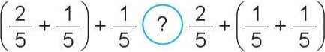  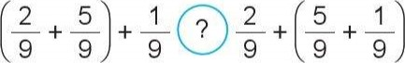  - Mời học sinh đọc kết quả.  - HS so sánh các kết quả vừa tìm được rồi trả lời câu hỏi: Phép cộng ba phân số có đặc điểm gì giống phép cộng ba số tự nhiên?  - GV mời một số HS khác nhận xét.  + Vậy phép cộng ba phân số có tính chất gì?  - GV chiếu tính chất lên bảng lớp.  Nhận xét: Khi cộng một tổng hai phân số với phân số thứ ba, ta có thể cộng phân số thứ nhất với tổng của phân số thứ hai và phân số thứ ba.  - GV nhận xét, tuyên dương.  b) HS lấy ví dụ tương tự câu a rồi đố bạn thực hiện.  - Mời HS làm việc theo cặp  - Mời một số cặp trình bày trước lớp  - Mời HS nhận xét.  - GV nhận xét, tuyên dương. | - 1 HS đọc yêu cầu bài 3.  - Cả lớp làm việc cá nhân các bài tập theo yêu cầu:  $(\frac{2}{5}+ \frac{1}{5})+ \frac{1}{5}$ = $\frac{3}{5}$ + $\frac{1}{5}$ = $\frac{4}{5}$  $\frac{2}{5}+(\frac{1}{5}+ \frac{1}{5})$ = $\frac{2}{5}+ \frac{2}{5}$ = $\frac{4}{5}$  Vậy: $(\frac{2}{5}+ \frac{1}{5})+ \frac{1}{5}$ =$\frac{2}{5}+(\frac{1}{5}+ \frac{1}{5})$  - 2HS nêu kết quả.  - HS: Khi cộng tổng của số hạng thứ nhất (hoặc phân số thứ nhất) và số hạng thứ hai (hoặc phân số thứ hai) với số hạng thứ ba (hoặc phân số thứ ba) ta có thể lấy số hạng thứ nhất (hoặc phân số thứ nhất) cộng với tổng của số hạng thứ hai (hoặc phân số thứ hai) với số hạng thứ ba (hoặc phân số thứ ba).  - Một số HS khác nhận xét.  + Phép cộng ba phân số có tính chất kết hợp.  - HS đọc lại và ghi nhớ.  - Lắng nghe, rút kinh nghiệm.  - HS làm việc theo nhóm 2. Một bạn hỏi và một bạn trả lời.  - Đại diện 2-3 cặp chia sẻ trước lớp  VD:  $(\frac{2}{9}+ \frac{5}{9})+ \frac{1}{9}$ $(\frac{3}{4}+ \frac{6}{4})+ \frac{1}{4}$ $\frac{3}{4}+(\frac{6}{4}+ \frac{1}{4})$ $\frac{2}{9}+(\frac{5}{9}+ \frac{1}{9})$  - Lớp theo dõi, nhận xét bạn  - HS lắng nghe, rút kinh nghiệm.
3. Vận dụng
- Mục tiêu:
+ Củng cố những kiến thức đã học trong tiết học để học sinh khắc sâu nội dung.
+ Vận dụng kiến thức đã học vào thực tiễn.
+ Tạo không khí vui vẻ, hào hứng, lưu luyến sau khi học sinh bài học.
- Cách tiến hành:
- GV tổ chức vận dụng bằng yêu cầu sau:  a) Điền số  $$\frac{2}{5}+ \frac{4}{5}=\frac{4}{5}+…$$  b) Tính bằng cách thuận tiện  $$\frac{599}{1000}+ \frac{377}{1000}+\frac{1}{1000}$$  - GV mời 1 HS làm bài cá nhân  - GV mời HS báo cáo kết quả  - GV mời HS nhận xét.  + Hai bạn đã vận dụng tính chất nào của phép cộng các phân số?  - Nhận xét, tuyên dương  - Hãy chia sẻ những kiến thức em đã được học hôm nay? YC học sinh 0nhắc lại?  - Nhận xét giờ học. Dặn HS về nhà tìm hiểu những tình huống thực tế liên quan đến phép cộng, trừ các phân số giờ sau chia sẻ với các bạn. | - HS tham gia để vận dụng kiến thức đã học  - 1 HS đọc yêu cầu.  - HS suy nghĩ làm bài vào giấy nháp  - 2HS chia sẻ cách làm trên bảng lớp  $$\frac{2}{5}+ \frac{4}{5} = \frac{4}{5}+\frac{2}{5}$$  $$\frac{599}{1000}+ \frac{377}{1000}+\frac{1}{1000}$$  = ($\frac{599}{1000}+ \frac{1}{1000})+ \frac{377}{1000}$  $$= \frac{600}{1000}+ \frac{377}{1000}$$  $$=\frac{977}{1000}$$  - Lớp theo dõi, nhận xét bài làm của bạn.  - Tính chất giao hoán của phép cộng hai phân số và tính chất kết hợp của phép cộng ba phân số.  - Lắng nghe, rút kinh nghiệm.  - HS nhắc lại.  - HS lắng nghe, thực hiện.
IV. ĐIỀU CHỈNH SAU BÀI DẠY:
.................................................................................................................................
.................................................................................................................................
.................................................................................................................................

